1. 前台
2. （1）首页图片显示：此处图片来源？ 测试过没有问题

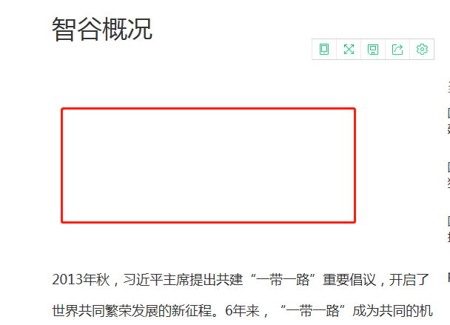

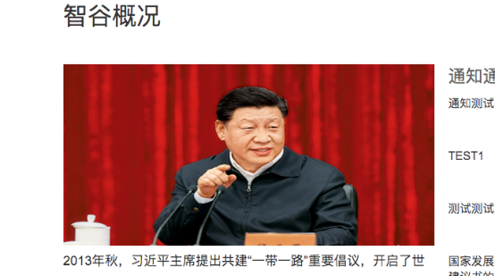

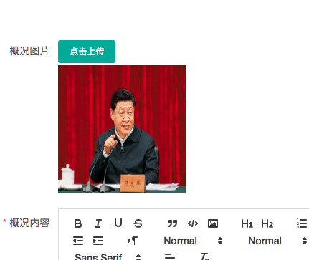

1. 后台，智谷概况编辑，这里的图片显示在哪儿？ 看上方截图

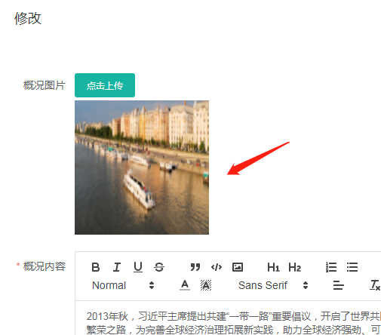

2.通知公告

（1）通知菜单下“其他通知”要显示所有历史通知的吧，加个“分页”；

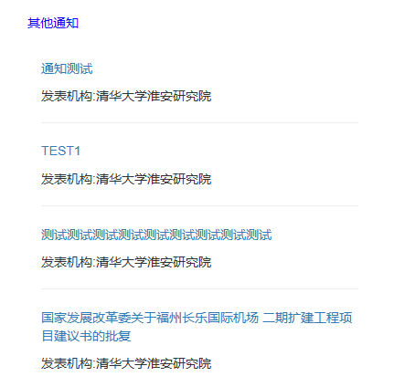

（2）文件下载问题改为：选择“本地电脑”文件，上传后自动保存在“文件管理”模块。

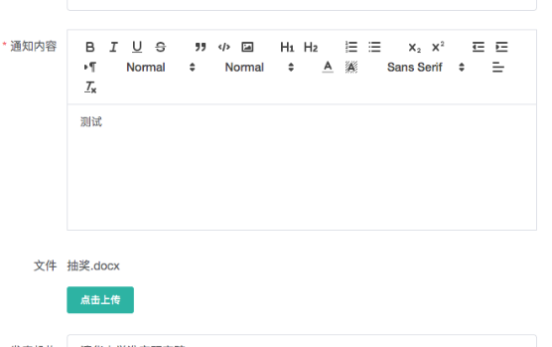

通知页面选择本地文件上传修改完成

（3）首页通知，点了下载，出错。文件同步问题完善。

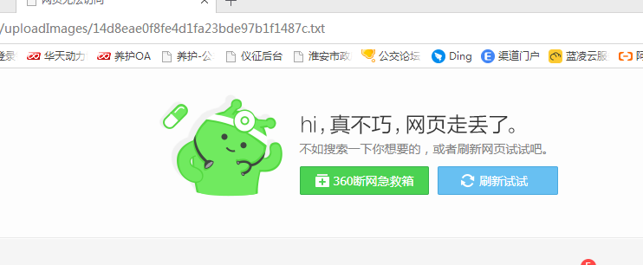

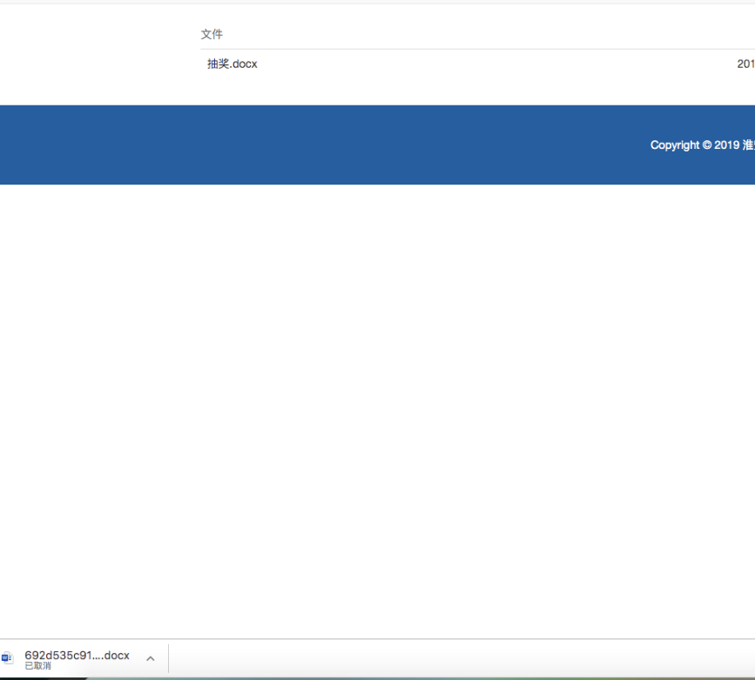

下载测试没有问题

1. 后台新增通知，这里文件选择，显示文件不全。

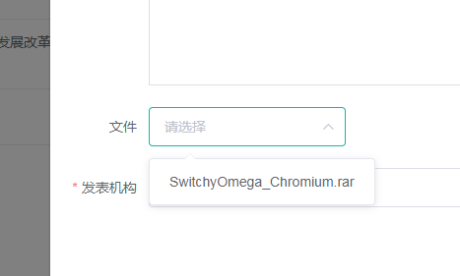

文件管理以修改成通知页面点击自己选择文件直接上传

1. 历史来访：
2. 显示6条

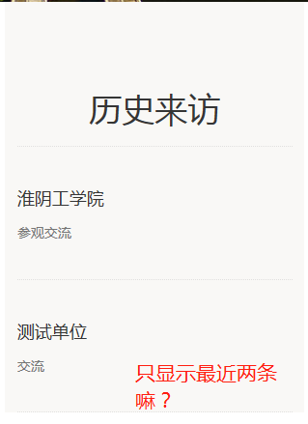

5.新闻公告：

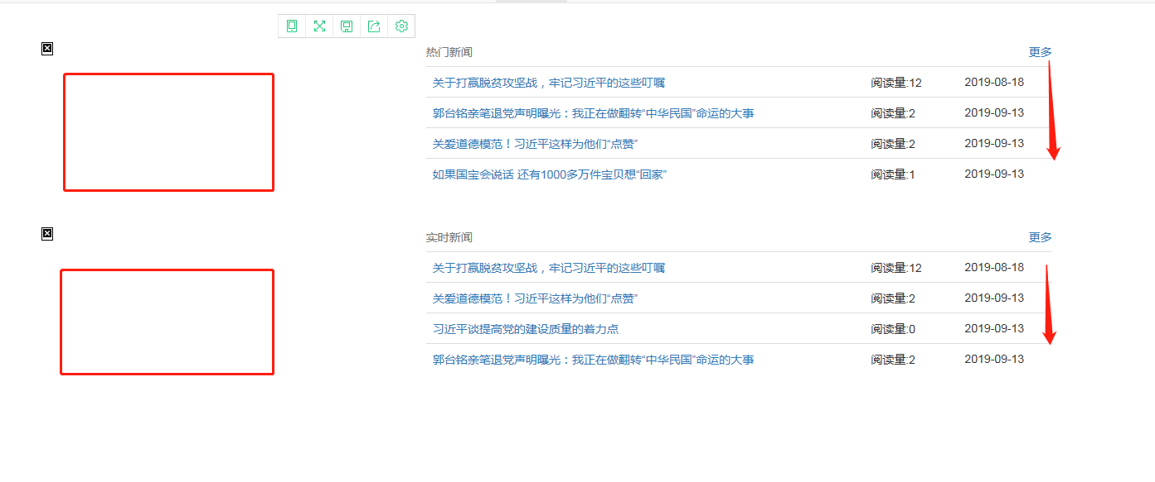

1. 图片来源，此处应该还是文件上传同步问题。

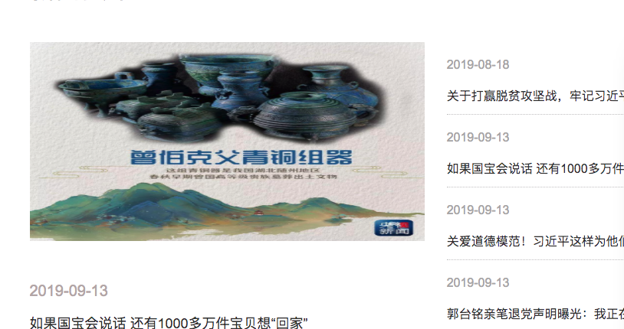

文件同步问题，你可以自己修改新闻的图片

1. 按发布时间顺序显示，最新发布的在最上面。

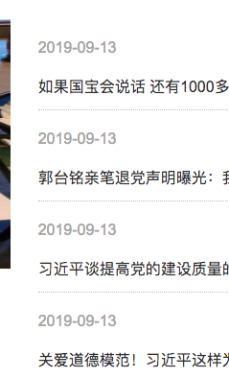

按照时间显示

1. 点击“更多”，显示不全，后台有5条数据的。

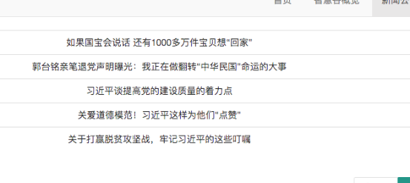

显示完全

1. 首页-新闻公告：按显示顺序按最新发布顺序，最新的在最上面。

修改完成

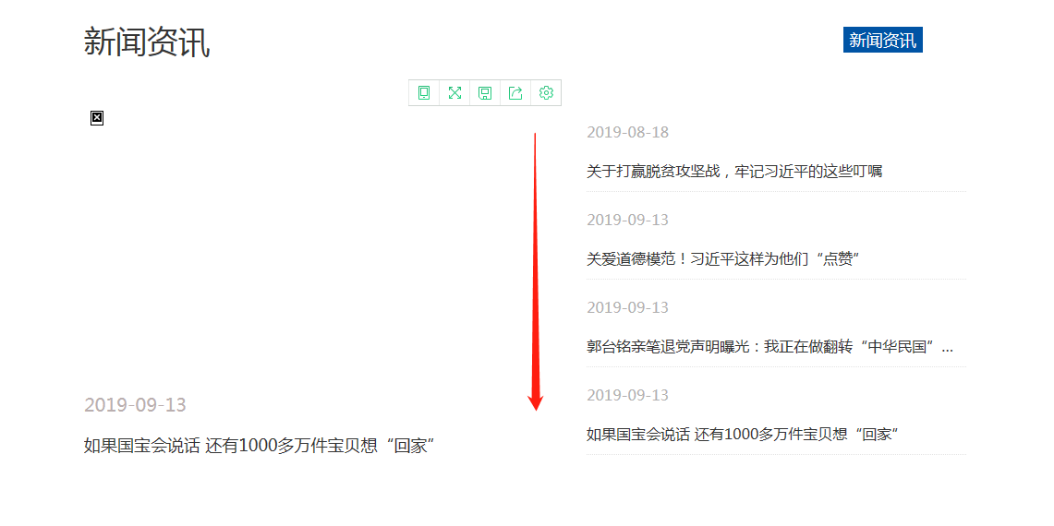

6.下属机构

入驻时间：改为可编辑的。

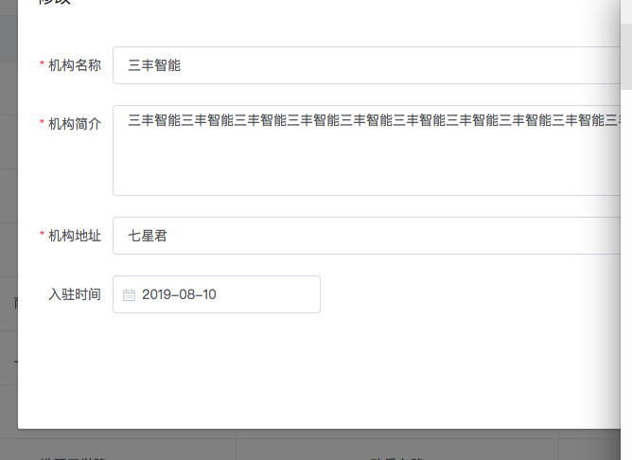

由机构人员在机构信息维护模块更改入驻时间

7.技术

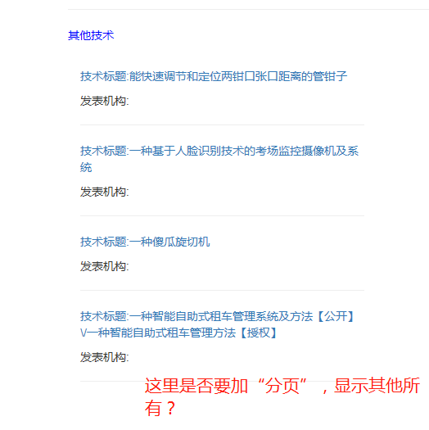（1）点击查看，右边-其他技术，加“分页” ！

（2）首页-技术资讯：按显示顺序按最新发布顺序，最新的在最上面。

已更改显示方式

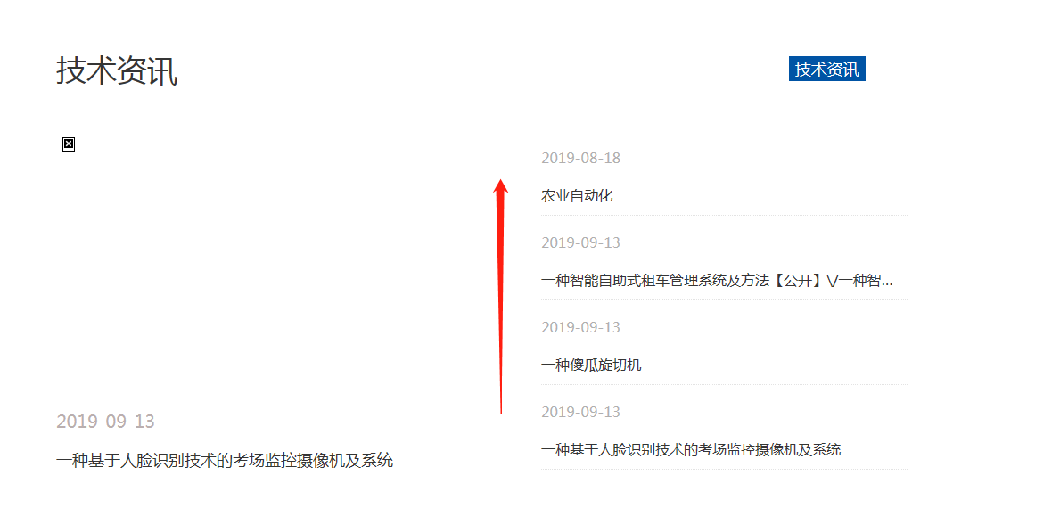

1. 后台
2. 右上角链接报错，应链接至“首页”。

已经链接到首页了



2.我的流程：

（1）加：这里没有数据，不是同步首页“待审核”嘛

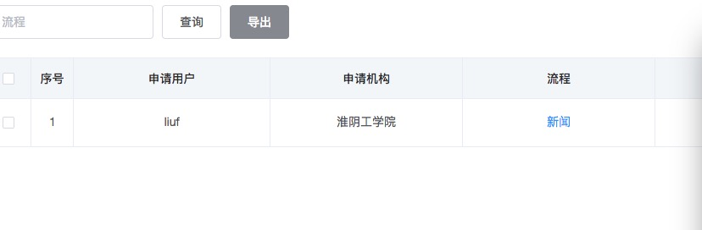

我用机构人员申请了一个新闻，然后在待审批里是有的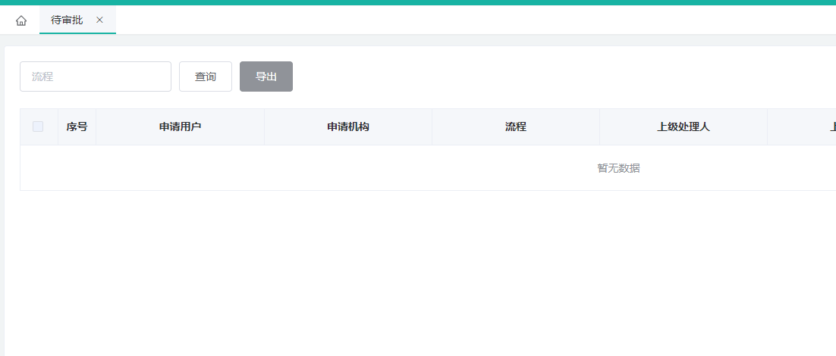

（2）已审批：添加“流程概要”、“当前审批人”，操作加“查看审批”。

已审批不需要添加当前审批人，已审批就代表他审批过了这个流程

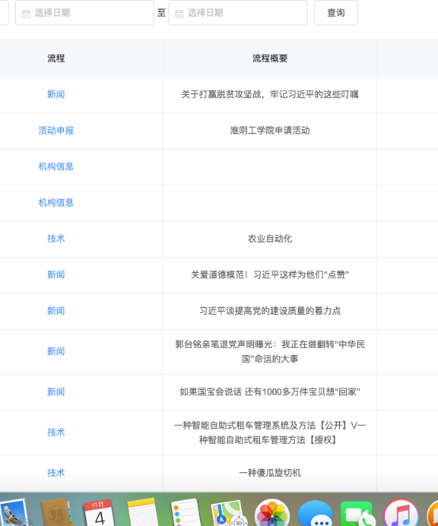

添加了流程概要

已审批只是查看自己对于流程的处理，不应该加上查看所有的审批

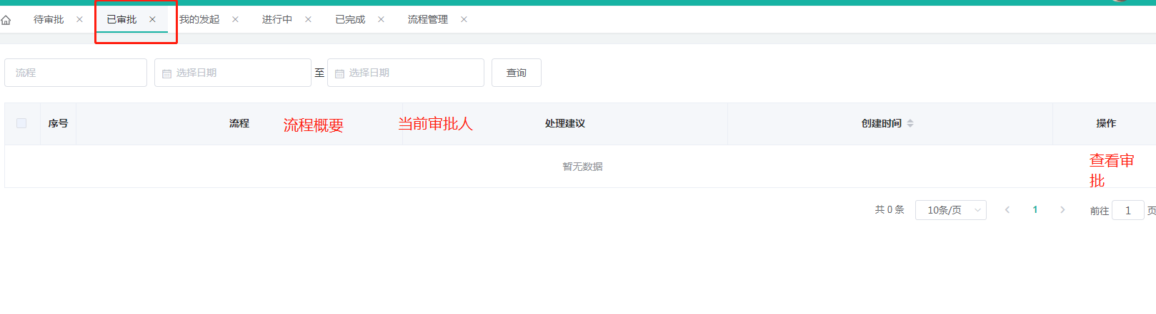

1. 我的发起：增加字段“流程概要”、“当前审批人”，操作加“查看审批”

我的发起查看审批和当前审批人的作用不是重合了吗 我先添加查看审批

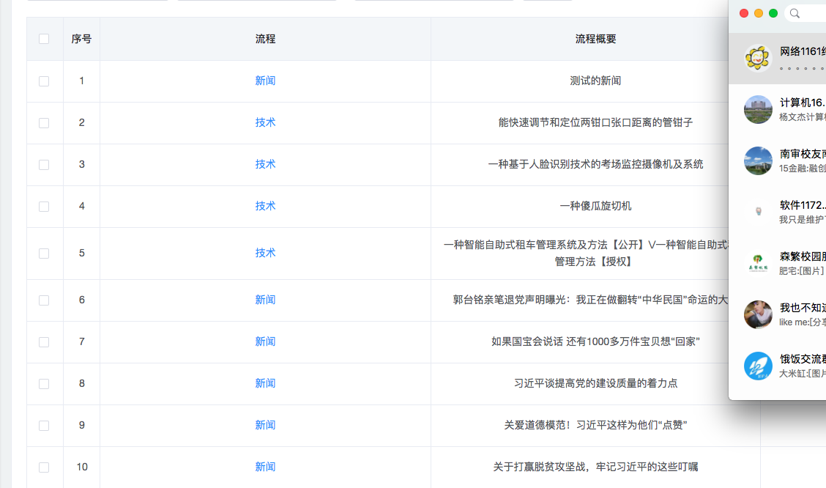

添加完成

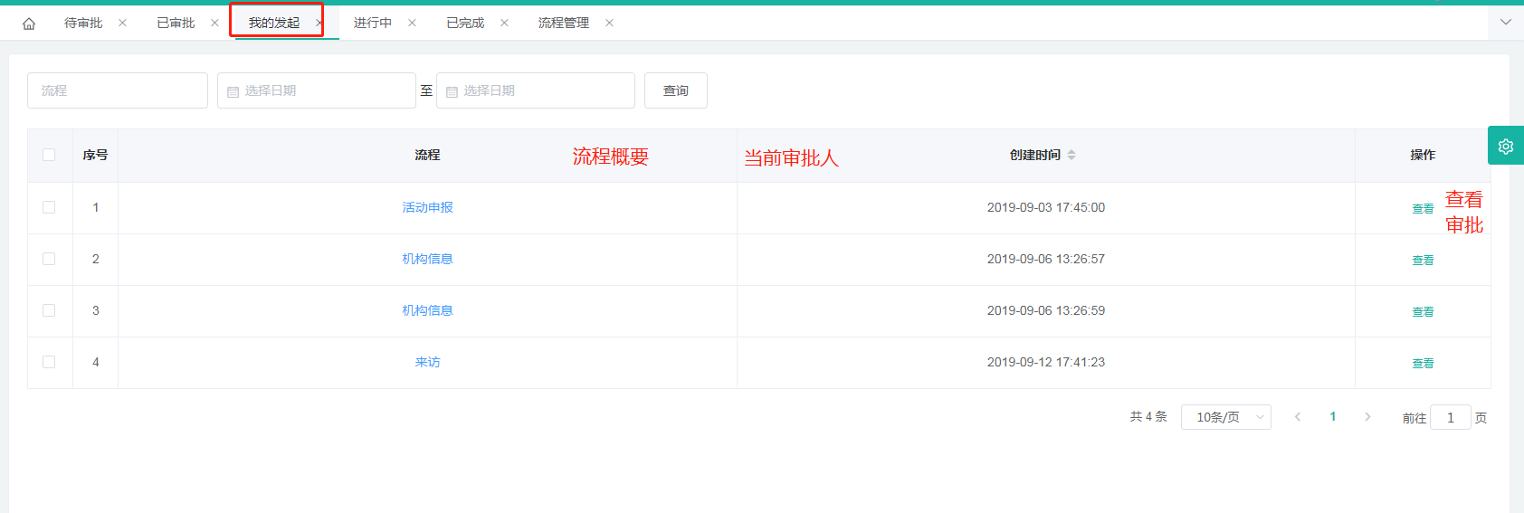

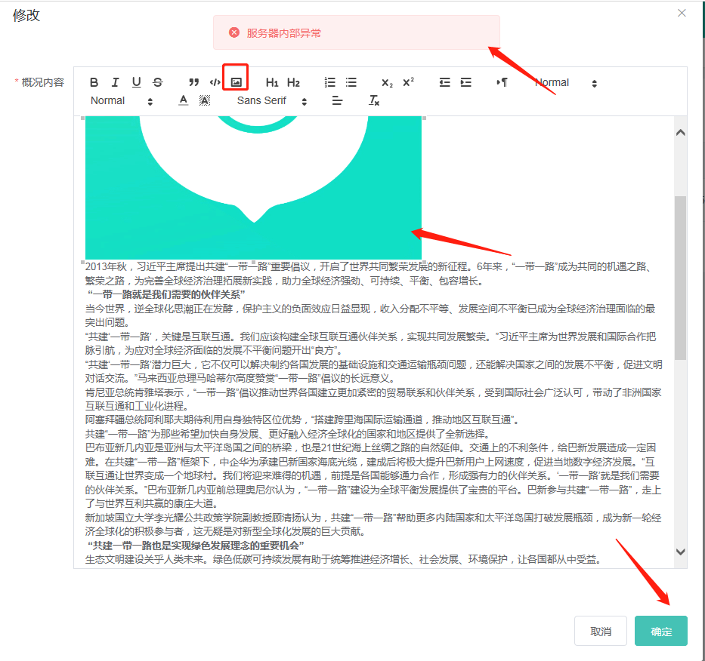3.【先不管】凡是涉及到**内容编辑，含文本编辑器**的的模块：智谷概况、发展历程、架构体系、智谷新闻、智谷通知、智谷技术：

1. 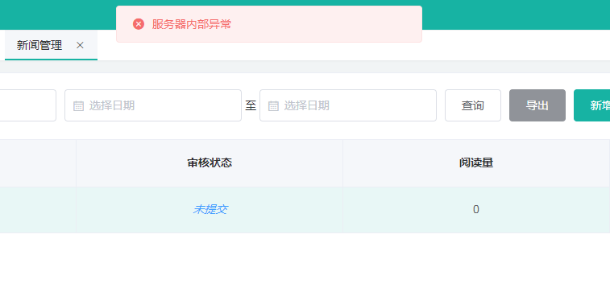加图片提交容易出错，“服务器异常”，是图片大小限制嘛，小的图片好像可以的，大点的提交出错；点了没反应

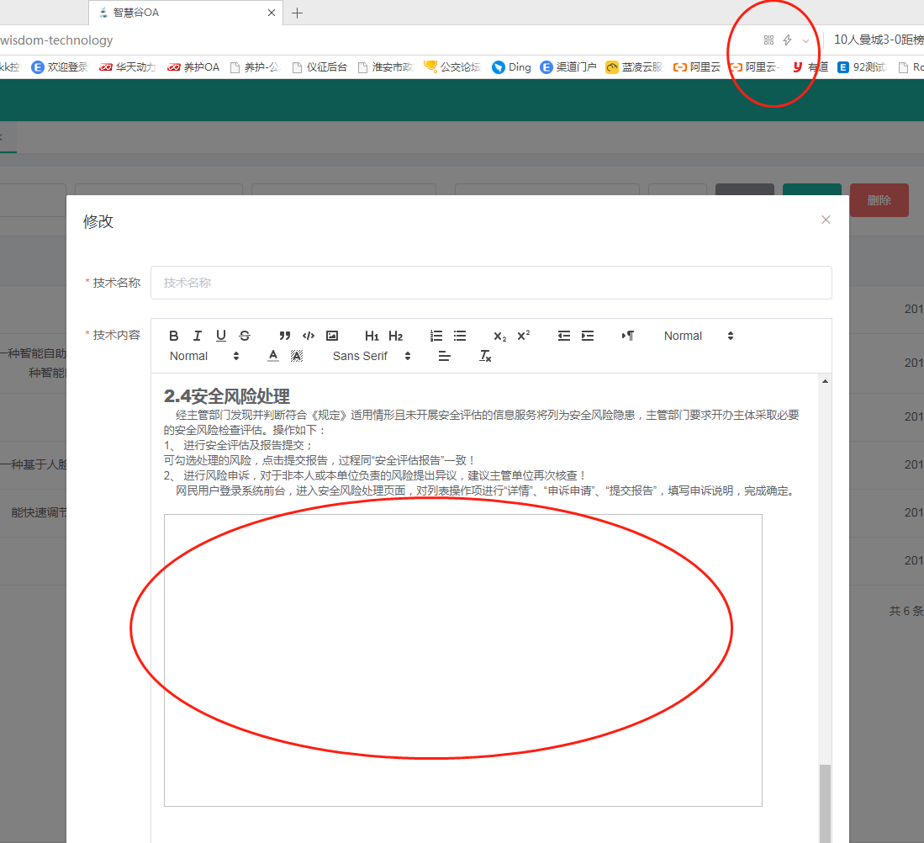

我设置了单张图片大小最大100M

1. 浏览器兼容问题：在WPS/Word把内容编辑好（含图片）的文章，全选复制过来，360极速模式和谷歌浏览器均不显示图片，360兼容模式显示和IE浏览器显示。

和用户说一下这个问题

4.涉及到“**发布机构**”的地方：

新闻、技术和通知的发布机构：改为默认显示当前用户所在机构，且不可更改的，不设置“*”。

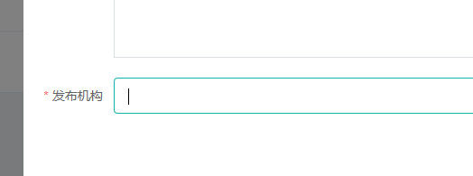

新闻，通知，机构已经修改

5.显示用户名的地方，调整为显示“用户姓名”，要不然不知道是谁。

1处：查看审批； 2处：工作流程--已完成 3处：用户管理 4处：新通知处 5处：“待审批”列表显示处 6处：其他可能还没发现的地方

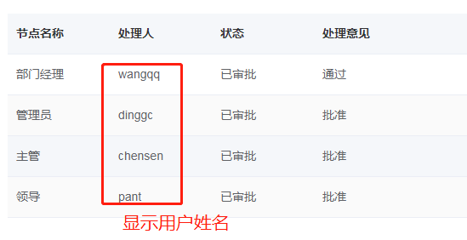

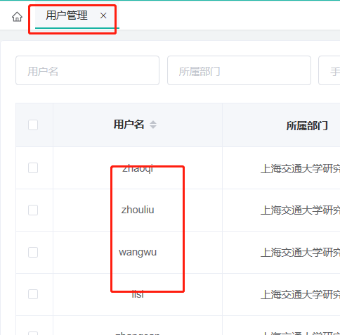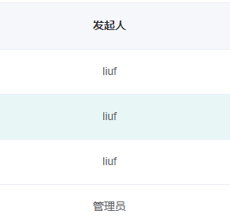

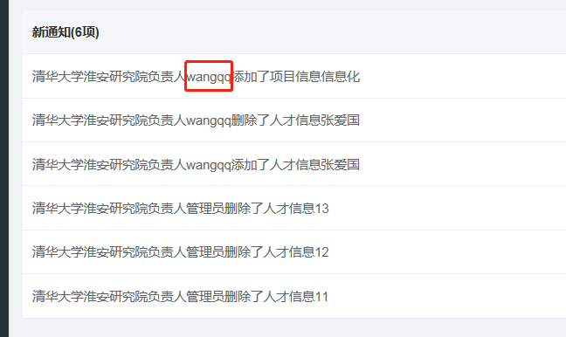

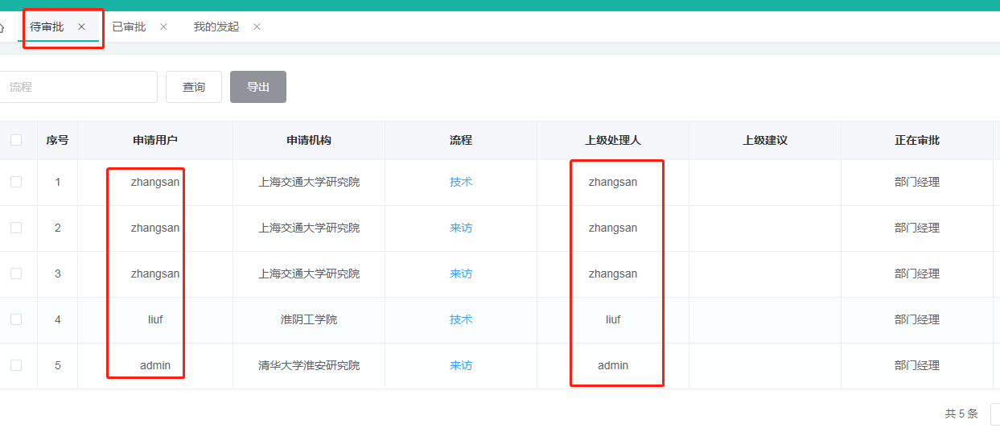

已经处理

6.人才管理和项目管理

（1）人才和项目：点击模板下载 出错，导入导出待测

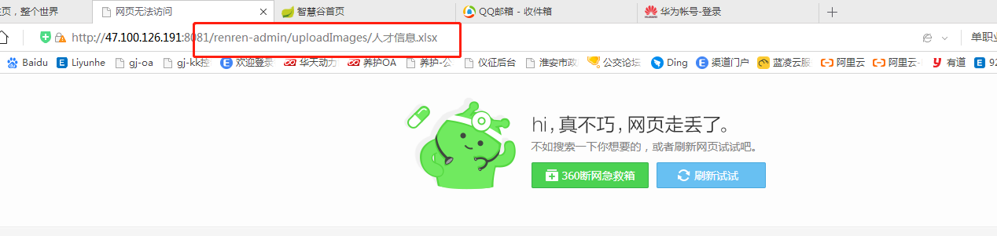

已经解决

7.通知模块

（1）首页新通知：添加“查看所有”，或者加上分页

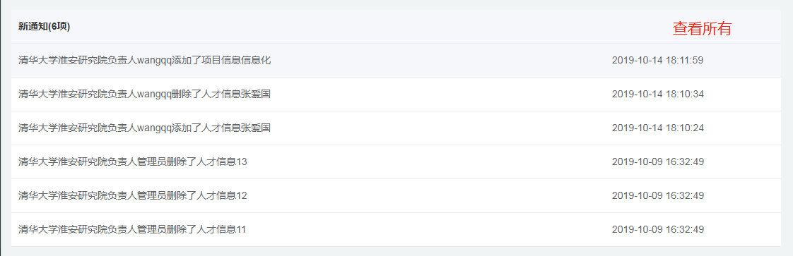

1. 通知管理：字段顺序调整，1操作人 2操作 3模块 4名称

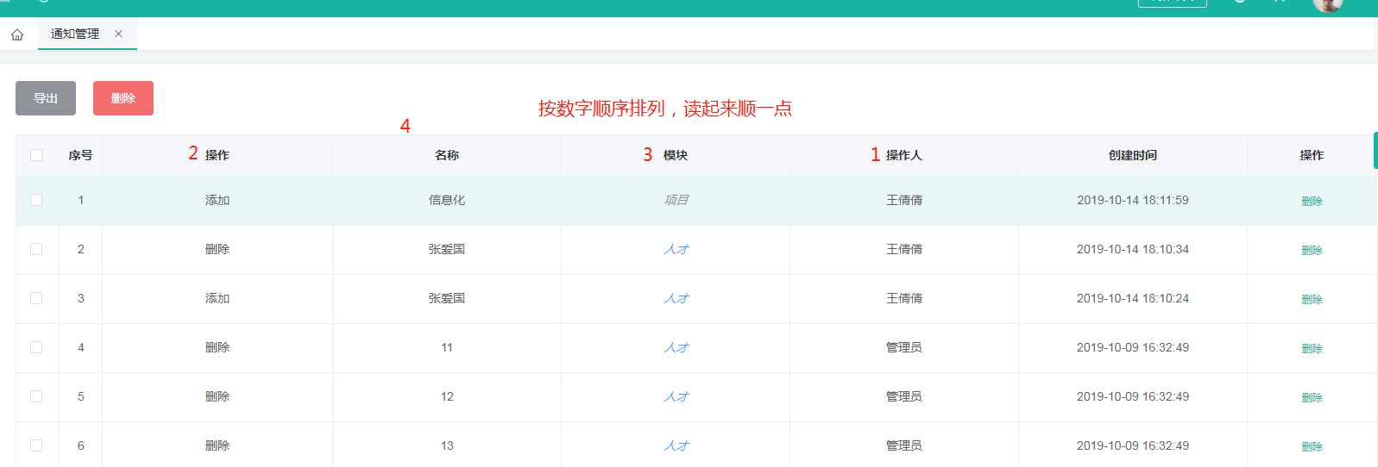

已经修改

8.“待审核”：时间左边的间距调小一点。

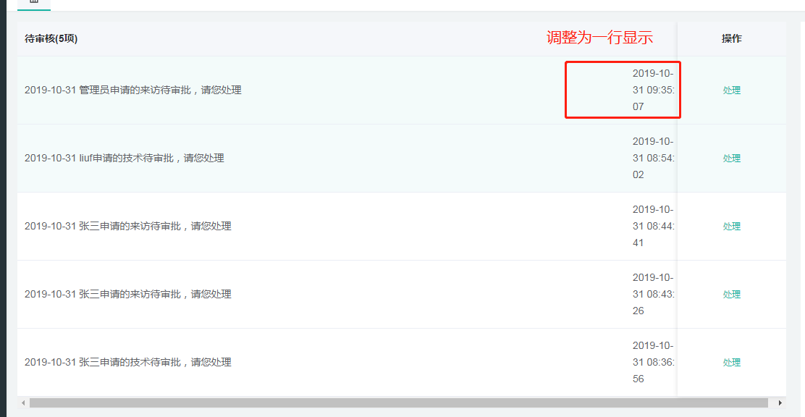

已经修改

9.角色管理：显示顺序，按照下图顺序显示；新增用户时也是。

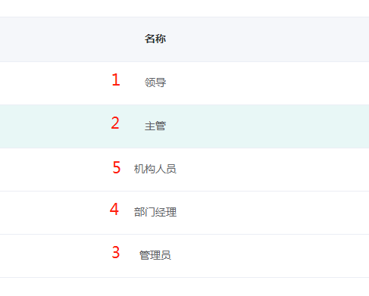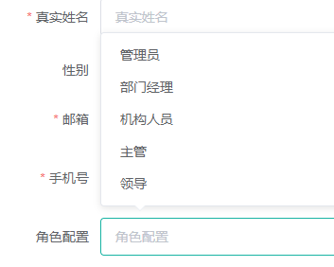

已经修改完成

10.前台机构展示、后台信息管理（研究院、高等院校）和机构管理三个地方数据不一致 就是机构管理这里和其他的不一致

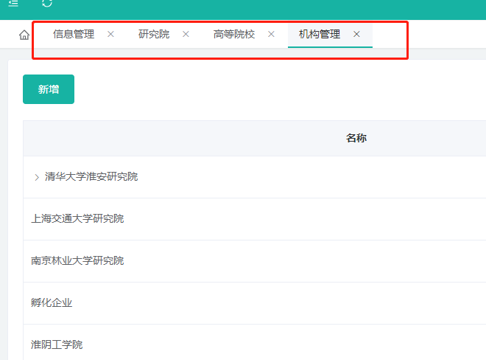

数据已经一致 不要考虑人人开源自带的

11.入驻时间：是按照管理员添加的时间，还是时间可以编辑的？改为：默认显示系统中添加的时间，但是存在有的机构是系统开发之前就入驻的，所以这个时间是可编辑的。

入驻时间在上面的问题中已经说明并且解决

12.工作流程

（1）点击“已完成”--“服务器内部异常”

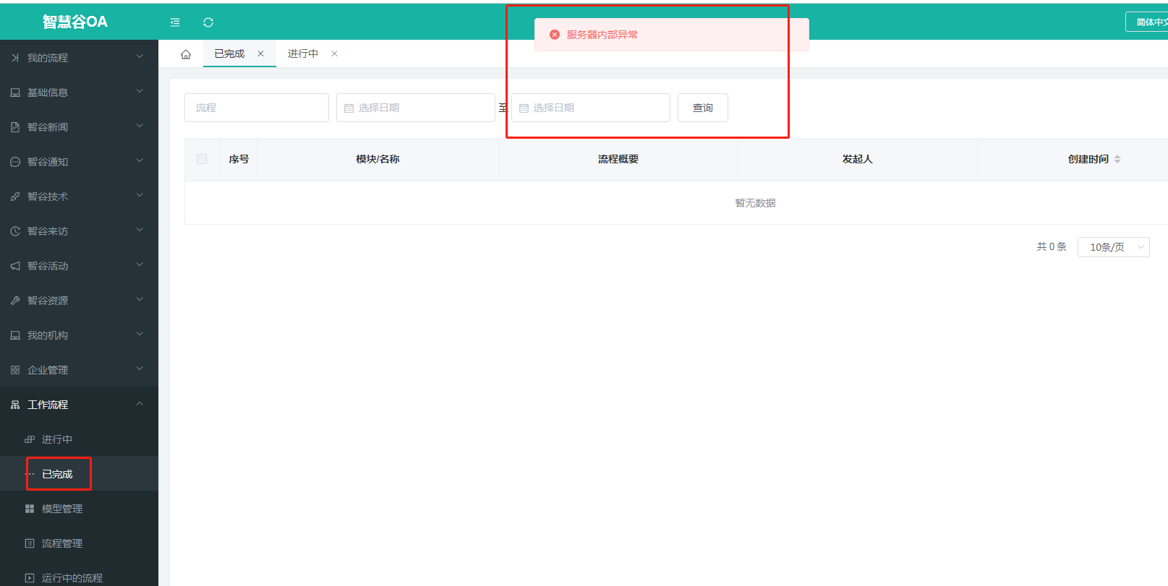

13.审批意见填完后，点击“同意”或“驳回”--“服务器内部异常”

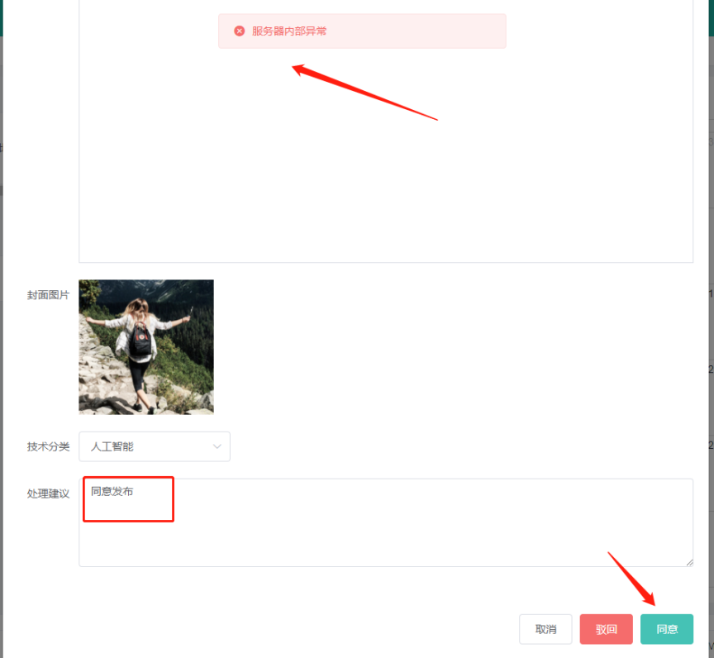

我自己新建的新闻审批测试成功

14.新闻管理、技术管理、来访管理、活动管理、人才管理、项目管理中的点击“新增”，跳出页面这里显示“修改”，调为“新增”更为合适。

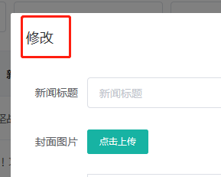

我改成编辑 适合新增和修改

15.组织架构----审批流程，确保是没问题的。

没有问题

16.超级管理员：所在机构，目前是清华大学淮安研究院，这个要不要考虑下，不知道影响大不大？

后期数据全部清空 目前是测试数据 项目上线会清空测试数据

17.菜单整合。

菜单整合需求你们自己定

1. 首页UI问题、

UI问题我请教别人 自己有点审美问题

1、智慧谷概览：

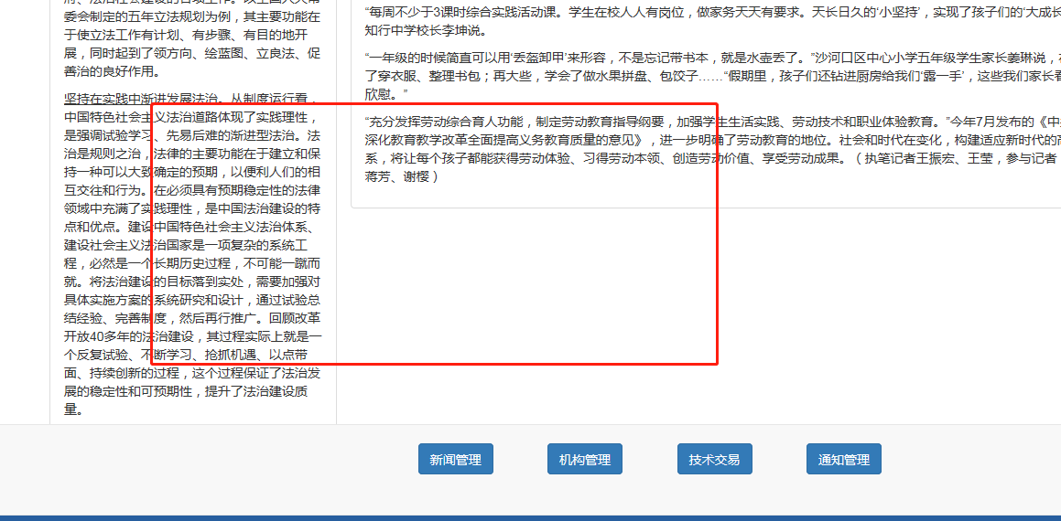

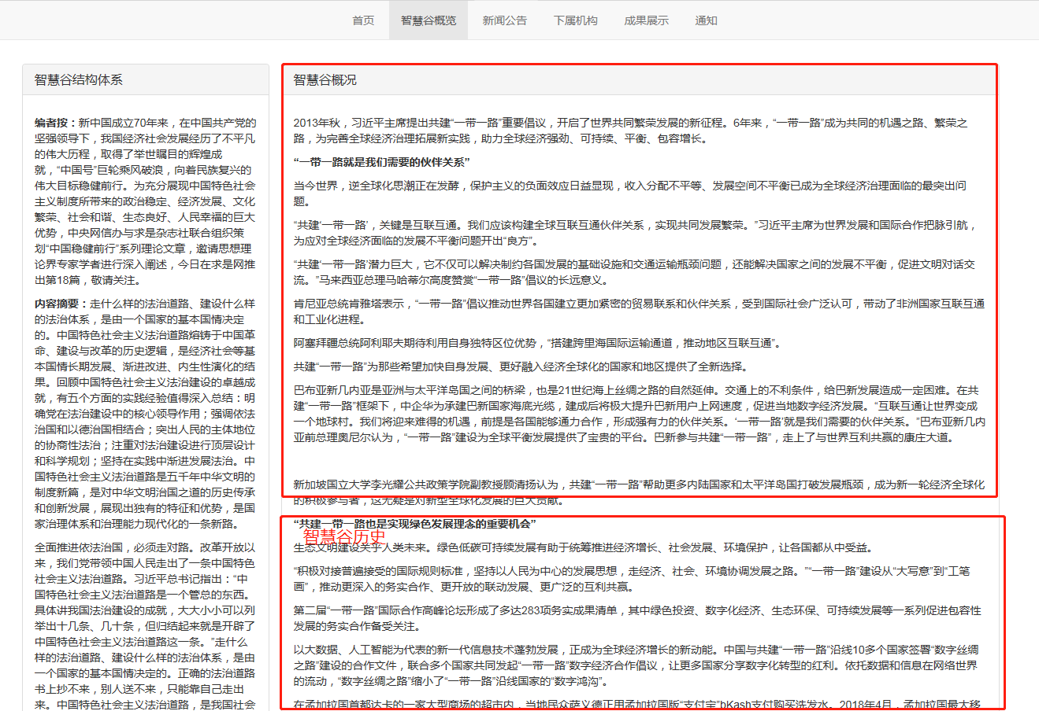

1. 左右不一致，改为左右一致的，可增加滑动条，大概比例如上图；
2. 新闻公告（包括新闻公告点的“更多”显示的页面）、下属机构、成果展示、通知四个模块展示的区域划分如下：

包括首页

